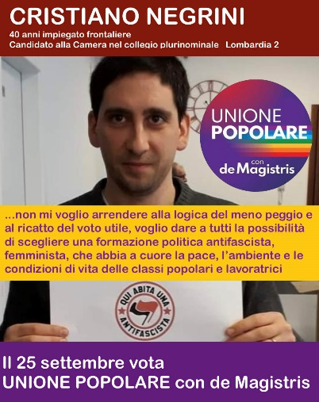

Cristiano Negrini, di Villa Guardia, 40 anni, sposato con due figlie, impiegato frontaliere.
Diplomato in ragioneria presso il Caio Plinio Secondo di Como e laureato in Economia e amministrazione delle imprese presso l’Università degli studi dell’Insubria di Varese.
Membro della segreteria provinciale del Partito della Rifondazione Comunista, mi occupo principalmente di antifascismo e lavoro, in particolare del frontalierato; sono membro del comitato politico regionale del PRC e faccio parte del gruppo regionale lavoro.
Sono iscritto all’Anpi e alla Cgil, sono tra i fondatori dell’Osservatorio democratico sulle nuove destre di Como e provincia. Nell’estate 2016, durante l’emergenza presso la stazione San Giovanni di Como, ho fatto parte del “gruppo della stazione”, un gruppo di persone che fornivano viveri, coperte e assistenza alle centinaia di migranti accampati sul prato adiacente alla stazione; da questa esperienza è poi nata la rete Como senza frontiere, di cui tutt’ora faccio parte.
Sono amante degli animali e dello sport; ho praticato a livello agonistico il tennistavolo e il tennis.
Nel 2018 sono stato candidato alle elezioni regionali lombarde per la lista Sinistra per la Lombardia.
Alle elezioni del 25 settembre mi candido in Unione Popolare con de Magistris perché non mi voglio arrendere alla logica del meno peggio e al ricatto del voto utile, voglio dare a tutti la possibilità di scegliere una formazione politica antifascista, femminista, che abbia a cuore la pace, l’ambiente e le condizioni di vita delle classi popolari e lavoratrici.

